Notfallbox: Benutzer-Funktionen 11b
Navigation
⇐ | Inhaltsverzeichnis | ⇒

Datei-Dienste: APK-Download
APK-Dateien sind Software-Pakete für Android-OS (also Apps). Diese können hier ganz einfach heruntergeladen und auf dem eigenen Android-Smartdevice installiert werden.
Die Initiative Deutschland funkt! Bürgernotfunk für JEDERMANN hat eine Reihe von Android-Apps zusammengestellt, und dem Administrator zum Download empfohlen. Diese sind eine Auswahl aus Hilfsmitteln und Tools, welche problemlos ohne Internet verwendet werden können.
Zum Download bitte auf den Dateinamen klicken/tippen, lokal abspeichern und dann im Dateimanager des Android-Gerätes wieder antippen.
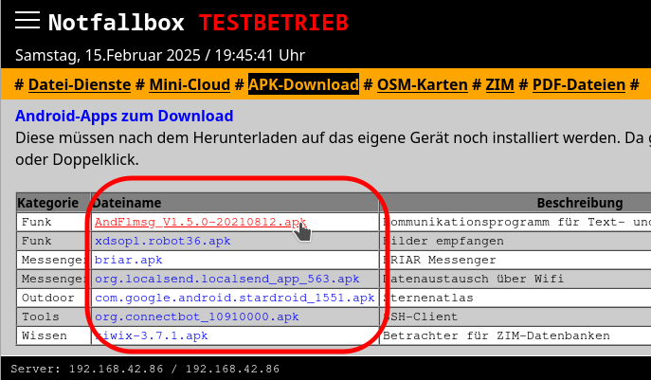
Die meisten Android-Geräte haben eine Sperre, welche verhindert, das Fremde APK-Dateien installiert werden dürfen. „Fremd“ meint in diesem Zusammenhang: Nicht aus dem Google Play-Store geladen. Diese muss unbedingt ausgeschaltet werden, bevor ein APK-Paket aus der Notfallbox installiert werden kann. Wir haben natürlich alle Pakete auf Viren geprüft.
Navigation
⇐ | Inhaltsverzeichnis | ⇒

